SEC

SEC to w chwili obecnej najnowszy produkt w naszej ofercie. Jest to kompletny zestaw elektroniki do systemów sekwencyjnego wtrysku gazu. W trakcie prac nad nim staraliśmy się stworzyć produkt, który będzie standartowo współpracował z najpopularniejszymi wtryskiwaczami gazowymi dostępnymi na rynku takich firm jak VALTEK, MATRIX czy KEIHIN oraz szeroką gamą parowników. Możliwości urządzenia pozwalają nam jednak na dostosowanie go wg życzenia odbiorcy do współpracy z niemal każdym innym wtryskiwaczem czy parownikiem. Uniwersalność SEC-a nie obniża jego możliwości. Dzięki bardzo szybkiemu odczytywaniu i przetwarzaniu sygnałów z każdego wtryskiwacza benzynowego oddzielnie oraz czytelnemu obrazowaniu parametrów pracy w programie PC instalator ma możliwość dokładnej diagnostyki prawidłowości pracy całej instalacji. Dostępne w systemie parametry pozwalają na skorygowanie wszelkich nieprawidłowości i uniknięcie występowania błędów w komputerze pokładowym pojazdu zasilanego gazem. Ponad to, SEC daje możliwość rozgrzania wtryskiwaczy przed przejściem na zasilanie gazowe, co poprawia komfort użytkowania instalacji w czasie mrozów. To wszystko razem powoduje, że różnica pomiędzy użytkowaniem pojazdu na zasilaniu benzynowym a gazowym staje się niezauważalna. Sterownik sprzedawany jest z kompletnym okablowaniem, przełącznikiem z pełnym wskazaniem poziomu gazu w zbiorniku oraz MAP SENSOREM zintegrowanym z filtrem gazowym.

DANE TECHNICZNE URZĄDZENIA: | SEC
Zakres temperatury pracy  Zakres napięcia zasilającego  Minimalna rezystancja wtryskiwacza gazowego  Maksymalny prąd znamionowy In  Pomiar ciśnienia gazu  Pomiar temperatury gazu  Pomiar temperatury reduktora  Pomiar napięcia z sond lambda (2 kanały)  Komunikacja  Procesor komputera  Kanały Analogowe  Odczyt wtryskiwaczy benzynowych  Rezystancja wewnętrznego emulatora | -40C +125C  9 - 20 VDC  0,6 Ω  1 do 8A (w zależności od użytych wtryskiwaczy)  BOSCH Sensor - pomiar Bezwzględny, filtrowany FIR  BOSCH Sensor 0,5 %  Mitsubishi 0,5 % temp. sensor  0 do +5 V DC  Interfejs diagnostyczny  DSP - 130 MHz  12bit 100kHz  Podstawowa wersja obsługuje wtryskiwacze benzynowe sterowane "masą". Wersja odczytująca wtryskiwacze sterowane "plusem" - dostępna.  100 Ω +/- 10% - Możliwość zamówienia wersji z inną rezystancją.
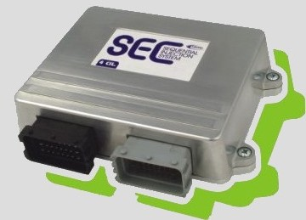

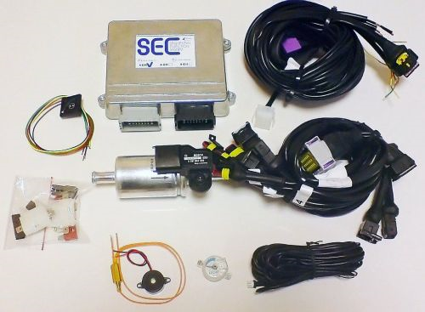

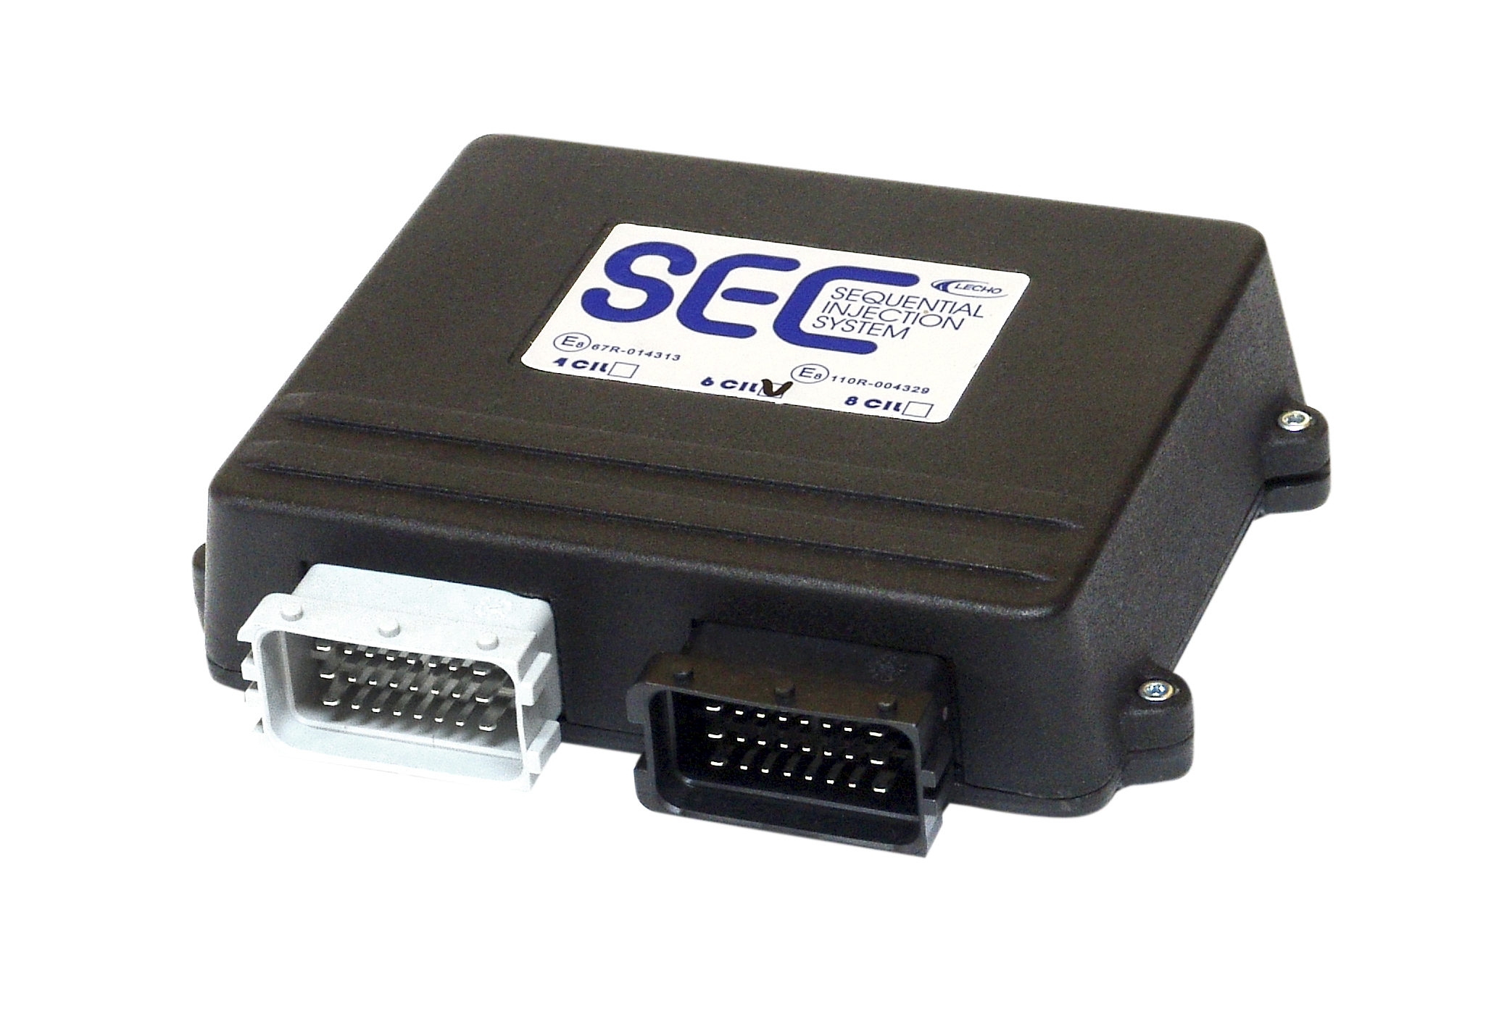

MINISEC
Głównym założeniem przy tworzeniu tego komputera sekwencyjnego wtrysku gazu było uzyskanie maksymalnej funkcjonalności i prostoty obsługi przy minimalnej cenie końcowej produktu. W ten sposób powstał MINISEC komputer idealny.
Ten układ to połączenie ekonomii z rozbudowanymi możliwościami. Sprawdzony i zaawansowany algorytm pracy, dokonujący obliczeń w czasie rzeczywistym został zamknięty w minimalistycznej obudowie. Sekwencyjne przełączenie z benzyny na gaz, jeszcze łatwiejsze obsługa oraz zminimalizowana ilość połączeń koniecznych do wykonania podczas montażu to zaledwie kilka z jego atutów.
Teraz TY możesz sprawdzić uniwersalność urządzenia Za pomocą przejrzystego i przyjaznego interfejsu użytkownika dokonasz regulacji urządzenia nie wyjeżdżając z warsztatu. Małe gabaryty urządzenia nie sprawią Ci trudności ze znalezieniem najbardziej dogodnego miejsca na montaż a niewielka ilość połączeń oraz filtr zintegrowany z MAP sensorem zaoszczędzą Twój cenny czas.

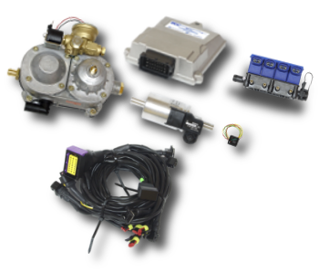
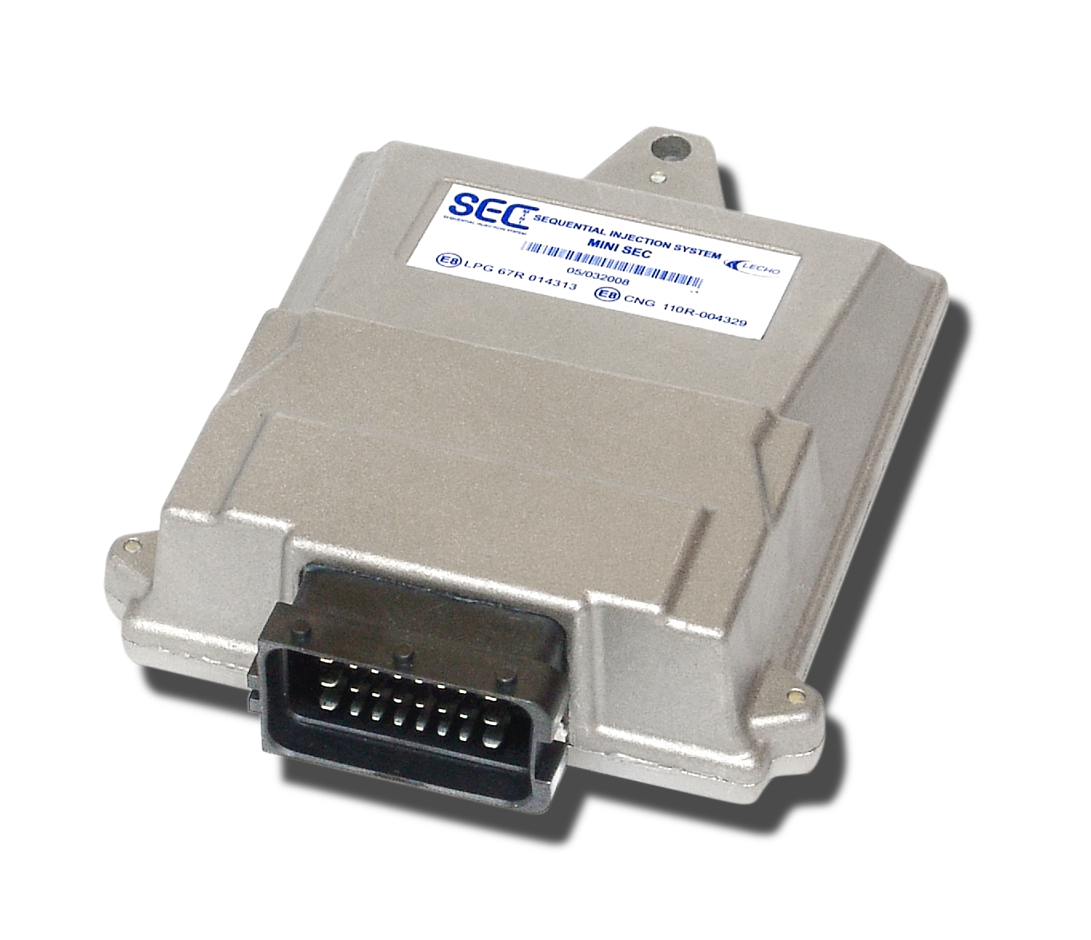



MINISEC KIT LPG

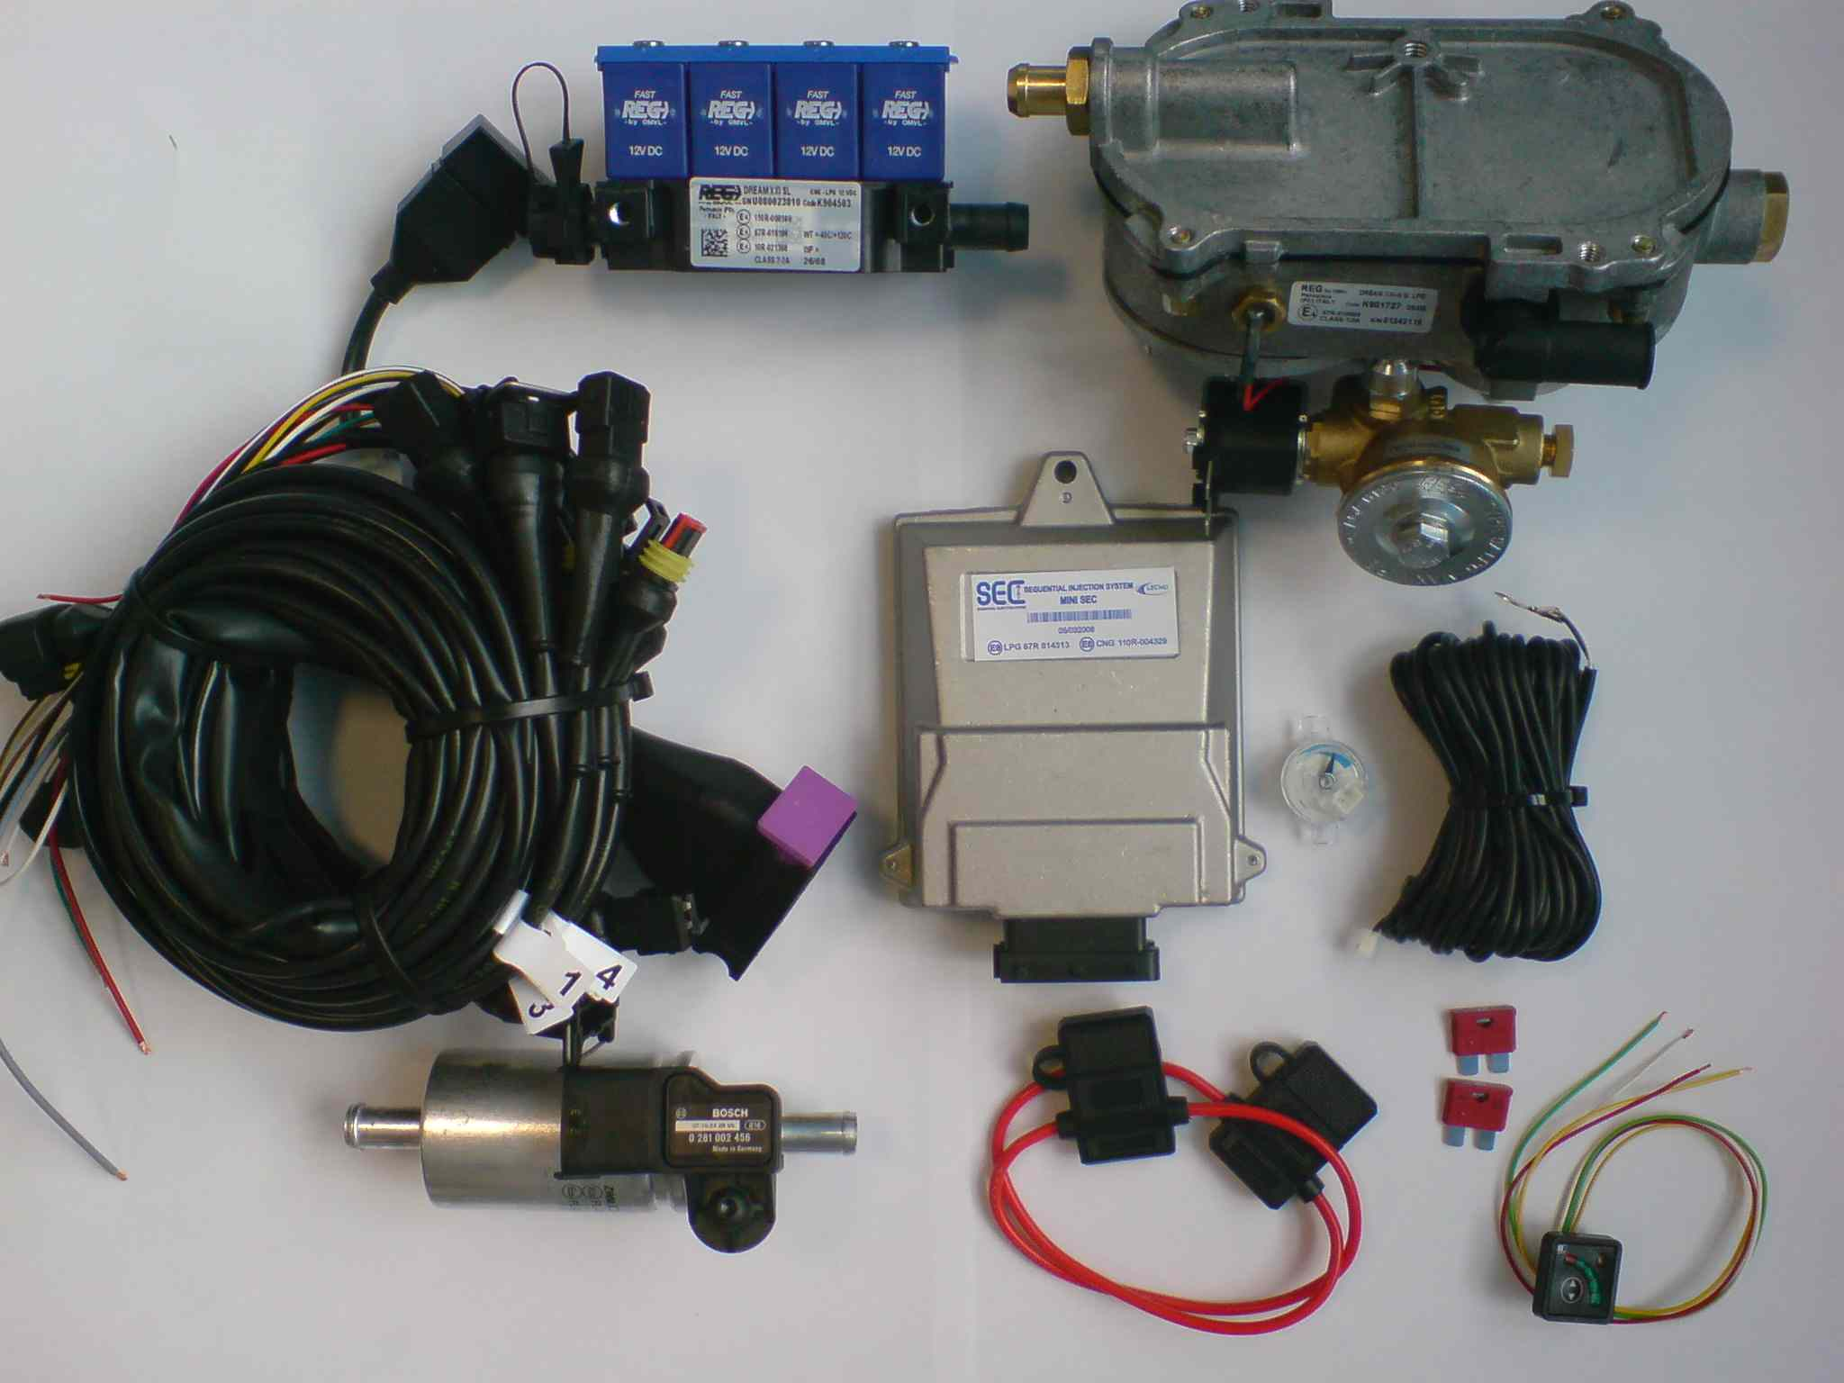

Reduktor OMVL
Wtryskiwacze OMVL

